原著
論文区分：14 ポイント（太字ＭＳゴシック）、枠で囲み前後に半角スペース。和文表題までは14 ポイント行間０で4行あける

早期認知症と和文表題14 ポイント（太字ＭＳゴシック）に関する検討
ＭＭＳＥとＭＲＩ 和文副表題12ポイント（太字ＭＳゴシック）診断
和文著者名11 ポイント（ＭＳ明朝）,所属の］は半角の ］を使用
著者間にはカンマ不要
11 ポイント（ＭＳ明朝）で1行あける
認知症 太郎^{1,2]} 認知症 次郎^{2]} 認知症 花子^{3]}

Analysis of 英文表題 12 ポイント（太字Times New Roman） degree of cognitive impairment
Diagnosis of 英文副表題名11 ポイント（太字Times New Roman） and MRI

Taro Dementia^{1,2]} Jiro Dementia ^{2]} Hanako Dementia^{3]}
英文著者名11 ポイント（Times New Romans）
「抄録」 目的：本文（9ポイント、ＭＳ明朝）。600字以内。対象と方法：認知障害を主訴として受診｢抄録｣は10.5ポイント太字明朝ＭＳ。一文字スペースを入れ本文を続ける。した症例○○例に対して・・解析をした。結果：MMSEと早期認知症の間には・・・・・・・・・・・。結論：早期認知症では、認知機能障害の・・・・・・可能性がある。

「Abstract 」 Objective: The study was本文（10ポイントTimes New Roman）。250語以内to assess the efficacy ｢Abstract｣は（10.5ポイントTimes New Roman）、一文字スペースを入れ本文を続ける・・. Methods:102 patients were analyzed・・・・and were involved in the study.・・・.Results:Statistical analysis of・・・・・ revealed significant correlations between Aand B.・・・. Conclusions: It may play a role in monitoring disease progression in the earl stage of dementia.

Key Words : MMSE, ○○○, ○○, MRI, 早期認知症
Key Words: （10.5 ポイント太字Times New Roman）半角スペース挿入後、日本語（10.5ポイントMS明朝）又は英語（10.5 ポイントTimes New Roman）で５語以内。ワード間には、半角カンマ

11 ポイント（ＭＳ明朝）で最低2行あける。十分な余白がある場合にはここから本文を書きはじめてもよい

1] 東都大学医学部 和文所属10 ポイント（ＭＳ明朝）老年○○学講座
Toto University英文所属10 ポイント（Times New Roman）, Department of ○, Division of ○
2] △△△クリニック, △△△ Clinic
3] ●●株式会社 , ●● Co., Ltd
左右均等配置となる割線（実線１ポイント）をひく

１．はじめに
章の見出しは、中央に置く10.5ポイント（太文字 ＭＳ明朝）
本論文誌は、早期認知症に関する基礎的・臨床的研究であり、早期認知症の予防・診断・リハビリに寄与すると認められるもの、ならびにこれに関連ある領域の内容と規定されている¹。 ○○○○○○○○○○○○○○○○○○○○○○○○○○○○○○○○○○○○○○○○○○○○○○○○○○○○○○○○○○○○○○○○○○○○○○^{2－4}。

２．対象と方法
２．１ 対 象
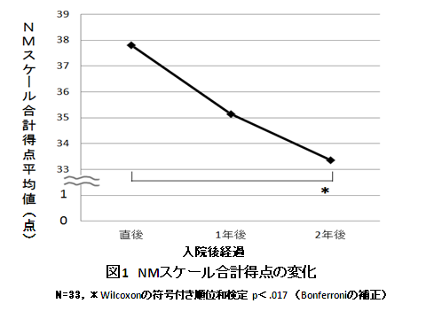○○○○○○○○○○○○○○○○○○○○○○○○○○○○○○○○○○○○○○○○○○○○○○○○○○○○○○○○○○○○○○○○
○○○○
○○○○^{1-3,5}○○○○○○○○○○○○○○○○○○○○○○
○○○○
２．２．１ 患者の選定○○○○○○○○○○○○○○○○○○○○○○○○○○○○○○○○○○○○○○○○○○○○○○○○○○○○○○○○○○○○○○○○○○○○○
図タイトルは和文または英文表記とし、通し番号を付け、図の下部に記載する。軸には明瞭に名前をつけ、測定値の単位を明示する。図中に統計学的に有意な点を示す場合、注釈は図の直下に記載
○○○○○○○○○○○○○○○○○○○○○○○○○○○○○○○○○○○

２．２．２ 治療方法 以前記述したように⁶⁻⁷、○○○○○○○○○○○○○○○○○○○○○○○○○○○○○○○○○○○○○○○○○○○○○○○○○○○○○○○○○○○○○○○○○○○○○
○○○○○○○○○○○○○○○○○○○○○○○○○○○○○○○○○○○
３．倫理的配慮
○○○○○○○○○○○○○○○○○○○○○○○○○○○○○○○○○○○○○○○○○○○○○○○○○○○○○○○○○○○○○○○○○○○○○

４．結 果
○○○○○○○○○○○○○○○○○○○○○○○○○○○○○○○○○○○○○○○○○○○○○○○○○○○○○○○○○○○○○○○○○○○○
○○○○○○○○○○○○○○○○○○○○○○○○○○○○○○○○○○○○○○○○○○○○○○○○○○○○○○○○○○○○○○○○○○○○○○○○○○○○
○○○○○○○○○○○○○○○○○○○○○○○○○○○○○○○○○○○○○○○○○○○○○○○○○○○○○○○○○○○○○○○○○○○○○○○○○○○○○○○○○○○○○○○○○○○○○○○○○○○○○○○○○○○○○
○○○○○○○○○○○○○○○○○○○○○○○○○○○○○○○○○○○○○○○○○○○○○○○○○○○○○○○○○○○○○○○○○○○○○○○○○○○○
○○○○○○○○○○○○○○○○○○○
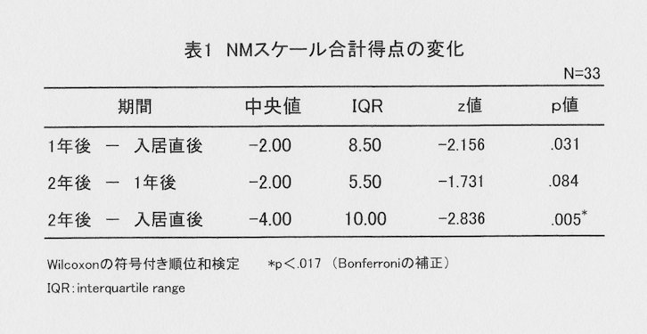○○○○○○○○○○○○○○○○○○○○○○○○○○○○○○○○○○○○○○○○○○○○○○○○○○○○○○○○○○○○○○○○○○○○○○○○○○○○○○○○○○○○○○○○○○○○○○○○○○○○○○○○○○○○○○○○○○○○○○○○○○○○○○○○○○○○○
通し番号を付けた和文または英文タイトルを、表の上部に記載する

５．考 察
○○○○○○○○○○○○○○○○○○○○○○○○○○○○○○○○○○○○○○○○との報告がみられる^{2,3,7}。 ○○○○○○○○○○
○○○○○○○○○○○○○○○○○○○○○○○○○○○○○○○○○○○○○○○○○○○○○○○○○○○○○○○○○○○○○○○○○○○○○
本多らによると○○○○○○○○○○○○○○○○○○○○○○○○○○○○○○○○○○○○○○○○○○^{5，9，10}。○○○○○○○○○○○○○○○○○○○○○○○○○。

６．まとめ
○○○○○○○○○○○○○○○○○○○○○○○○○○○○○○○○○○○○○○○○○○○○○○○○○○○○○○○○○○○○○○○○○○○○○^{10，11}。

謝 辞
○○○○○○○○○○○○○○○○○○○○○○○○○○○○○○○○○○○○○○○○○○○○○○○○○○○○○○○○

利益相反
本論文に関して開示すべきCOIは・・・・・。

参考文献

_1.花田太郎. 大脳皮質基底核変性症（CBD）について.医療 2222;99(9):991-90．
[文書の引用文や注目すべき箇所の要約を入力してください。テキスト ボックスは文書のどの位置にも配置できます。抜粋用テキスト ボックスの書式を変更するには、[描画ツール] タブを使用します。]
表の罫線は必要な横線のみとし縦罫線は使用せず空白を置く。・表注は表の直下に記載
2.北岡哲子,宇治橋貞幸,工藤千秋 他. 認知症患者の表情に現れる特徴の抽出法に関する研究. 日本早期認知症学会誌 2013;6(1): 71-77.
[文書の引用文や注目すべき箇所の要約を入力してください。テキスト ボックスは文書のどの位置にも配置できます。抜粋用テキスト ボックスの書式を変更するには、[描画ツール] タブを使用します。]
3.Geller AC, Venna S, Prout M, et al. Should the skin cancer examination be taught in medical school. Arch Dermatol. 2002;138(9):1201-1203.
引用文献番号はMS明朝10.5フォントとし、文献番号1-9までは、半角スペース 半角番号 半角ピリオッドを入れ、スペースなしで著者名を記述する。各引用文献の2行目以降は、著者名に合わせてタブを移動し設定する
4.The Euro Guidelines Group for HIV resistance. Clinical and laboratory guidelines for the use of HIV-1 drug resistance testing as part of treatment management: recommendation for the Europian setting. AIDS. 2001;15(3): 309-20.
引用文献が英文の場合にも、引用番号はMS明朝10.5フォントとする
5.大田恵美子、長坂高村、新藤和雅 他.ニューロフェリチノパチーの１家系. In 第４８回日本神経学会抄録集.東京.9.8-10.1.2005.
6.Gage BF, Fihn SD, White RH. Management and dosing of warfarin therapy. The American Journal of Medicine. 2000; 109(6):481-488.doi:10.1016/S0002-9343 (00)00545-3.
7.Aggleton JP. Understanding anterograde amnesia: disconnections and hidden lesions. J Exp Psychol. 2008; 61(10): 1441-1471. http://search.ebscohost.com/login.aspx?direct=true&db=pbh&AN=34168185&site=ehost-live Accessed March 18, 2010.
8.独立行政法人福祉医療機構. 介護事業者情報. http://www.wam.go.jp/ kaigo/. 11月5日, 2011.
9．Smith SF, Duell DJ, Martin BC et al.(河原礼子、山内豊明、山田友恵他訳).看護技術－目で見る辞典.初版.東京：西村書店：2006.
10.松井真.髄液の免疫モニタリング. 田中正美,湯浅龍彦編.２１世紀の免疫学.東京：医歯薬出版.2001：22-6.
11.川合充編.筋ジストロフィーとリスク・クライシス管理.厚生省精神・神経疾患研究委託費.筋ジストロフィー患者のケアシステムに関する総合研究「リスク管理とネットワーク」分化会.2000.

